Aufgabe 1: Hopsitexte
Team-ID: 00078
Team: Timon
Bearbeiter dieser Aufgabe:
Timon Retzlaff

Disclaimer:
Diese Aufgabe wurde zu rein humoristischen Zwecken abgegeben, um die Korrekturleser zu erheitern. Sie kann also übersprungen werden.
(Ich habe beim Schreiben keiner anderen Dokumentation so viel gelacht. :-) )
(… oder geaalt. ;-) )
(foreshadowing)

Inhaltsverzeichnis
Disclaimer: 1
Lösungsidee 1
Umsetzung 1
Erzeugen und Einlesen der Synonyme 1
UI Anzeigen 2
Text überprüfen 2
Markierung, Sound, Synonyme 2
Beispiele 2
Beispiel 1: Ein Gedicht 2
Eingabe: 2
Ausgabe: 3
Quellcode 3

Lösungsidee
Das Programm öffnet ein Fenster mit der UI zum Eingeben von Text. Dann wird, falls es kein Hopsitext ist, ein Sound produziert und bei sehr gängigen Wörtern (z.B.: Aalmolch) Synonyme vorgeschlagen. Wörter die nicht funktionieren, da sie zu unbekannt sind, sind z.B.:wird, viel, läuft.

Umsetzung

Erzeugen und Einlesen der Synonyme
Die sehr ausgefeilte Liste von total sinnvollen Synonymen wird aus der vorher professionell vorbereiteten Datei gelesen.

UI Anzeigen
Das Fenster wird geöffnet.

Text überprüfen
Das Programm guckt sich ab und zu den Text an.

Markierung, Sound, Synonyme
If (!Hopsitext) {
Alaaaaaaaaaaarm();
}

Beispiele

Beispiel 1: Ein Gedicht
Generiert durch ChatGPT.

Eingabe:
Der Aal schwimmt durch das nasse Meer,
Aalen und tauchen fällt ihm nicht schwer.
In einem Aalkorb wird er gefangen,
die Aalraupe, die sich dort langhangelt, wird fverjagt.

Die Aalskuhle glänzt, aalglatt wie der Fluss,
die Aalmolch versteckt sich mit einem Gruss.
Ein Aalnetz ist voller Freude,
Aasgeier kreisen oben, auf der Jagd nach dem Beute.

Der Aalquappe spritzt das Wasser,
abends wird er immer stiller.
Abendmahl ist im Aapamoor,
die Aasgerüche fliegen durch die Luft und dann zurück zum Tor.

Ausgabe:
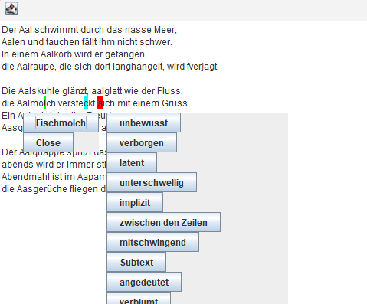

Quellcode
Hier nur die wichtigen Teile vom Code:
package cc.retzlaff.timon.hopsitexte;
import javax.swing.*;
import javax.swing.text.BadLocationException;
import javax.swing.text.DefaultHighlighter;
import javax.swing.text.Highlighter;
import java.awt.*;
import java.awt.geom.Rectangle2D;
import java.io.IOException;
import java.nio.file.Files;
import java.nio.file.Path;
import java.util.List;
import java.util.*;
import java.util.concurrent.atomic.AtomicBoolean;
import java.util.concurrent.atomic.AtomicInteger;
import java.util.concurrent.atomic.AtomicReference;
public class Main {
[...]
}

Weitere Informationen

